Информация-справка о реализации регионального образовательного проекта «Пенза – город трудовой доблести» в рамках образовательной платформы «А мы из Пензы. Наследники Победителей» в МБОУ ЛАД № 3 г.Пензы
Первый этап – классный – май-октябрь 2021 года.
1.Направления, по которым осуществляется подготовка индивидуальных проектов обучающимися (класс/направление):
1а, 4а – «Вклад пензенских женщин в Победу в Великой Отечественной войне»
6а – «Мои родные, земляки, работавшие в пензенских госпиталях»
9а, 9б, 10а, 11а – «Страницы истории предприятий, организаций, учреждений, эвакуированных в Пензенскую область»
7а, 7б, 8а – «Мои родные, земляки, работавшие на оборонных предприятиях
2а, 2б, 3а, 3б, 5а – «Мои родные-колхозники, снабжавшие Красную Армию продовольствием»
2.Формат индивидуального проекта
4а – сочинение, рассказ-презентация
6а –рассказ-презентация, сочинение
9а, 9б, 10а, 11а – исследовательская работа, сочинения
7а, 7б, 8а – рассказ-презентация
2а, 2б, 3а, 3б – рассказ-презентация
3.Участие школьников в мероприятиях церемониального и мемориального характера:
класс | Сроки проведения | место | Наименование мероприятия
1-11 | октябрь | лицей | Классные часы «Пенза – город трудовой доблести»
1-11 | ноябрь | Молодежный центр «Юность», музей поисковых отрядов | «Свидетели бессмертного подвига» (экскурсия в музей)
1-11 | декабрь | лицей | Презентации индивидуальных проектов
1-11 | январь | лицей | Театральный фестиваль «Ничто не забыто, никто не забыт»
1-11 | февраль | лицей | Месячник военно-патриотических мероприятий «Слава защитникам Отечества»
1-11 | апрель | микрорайон | Волонтерская помощь ветеранам
1-11 | май | лицей | Неделя вахты памяти

4.Презентация индивидуальных проектов обучающихся на классных часах или внеклассном мероприятии
класс | дата | Итог презентации
4а | 4.10.2021 | Презентация
6а | 15.10.2021 | Презентация
10а | 15.10.2021 | Презентация

5.Фотоматериалы
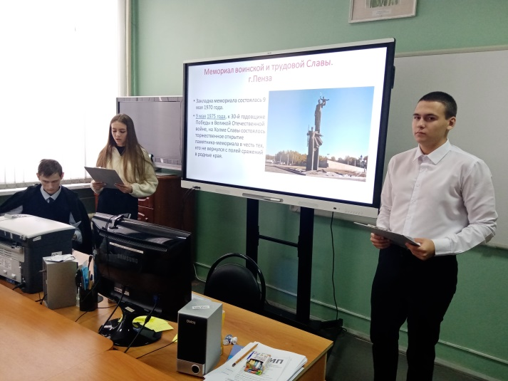 Презентация 11а класса
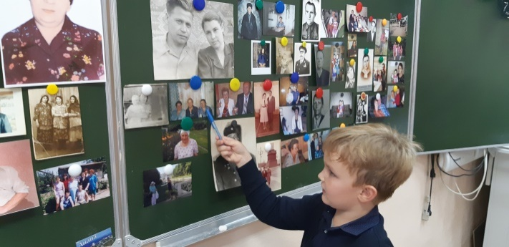 Презентация 4а класса
5.Размещение в соцсетях
Сайт лицея
Группа в Контакте

